

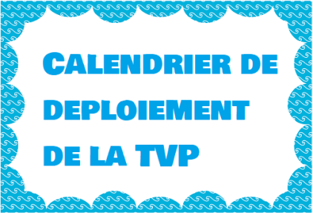
- La réforme appelée « Transformation de la Voie Professionnelle » doit rentrer en application dès le mois de septembre 2019 et de façon graduelle pour certaines sections.
- Toutes les informations sur la Transformation de la Voie Professionnelle se trouvent ici :
=> Ressources: https://eduscol.education.fr/cid133260/transformer-le-lycee-professionnel.html

- Le calendrier de déploiement de la Transformation de la Voie Professionnelle se fait en fonction des familles de métiers et rentrera graduellement en application ; pour certaines familles de métiers dès la rentrée 2019, d’autres à la rentrée 2020 ou à la rentrée 2021.
Le calendrier de déploiement se trouve sur le lien suivant : https://cache.media.eduscol.education.fr/file/lycee_pro_2018/52/8/Les_14_familles_de_metiers_pour_la_seconde_professionnelle_1051528.pdf
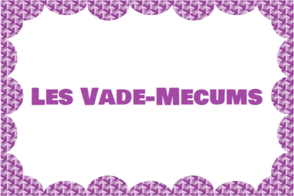

- Voici les Vade-Mecums publiés par le ministère qui concernent les collègues de Langues Vivantes au L.P :
=> Guide pédagogique d'accompagnement « La consolidation des acquis et l'accompagnement personnalisé » https://cache.media.eduscol.education.fr/file/fam_metiers_et_R_pedagogiques/32/0/Vade-mecum_consolidation_et_AP_1081320.pdf
=> Guide pédagogique d'accompagnement « La co-intervention » https://cache.media.eduscol.education.fr/file/fam_metiers_et_R_pedagogiques/32/2/Vade-mecum_co-intervention_1081322.pdf
=> Guide pédagogique d'accompagnement « La réalisation du chef-d'œuvre » https://cache.media.eduscol.education.fr/file/fam_metiers_et_R_pedagogiques/40/4/Vade-mecum_realisation_chef-d_oeuvre_1081404.pdf
=> Guide pédagogique d'accompagnement « La mobilité internationale et Européenne »
https://cache.media.eduscol.education.fr/file/lycee_pro_2018/46/3/VM_Mobilitees_internationales_et_europeeennes_1128463.pdf
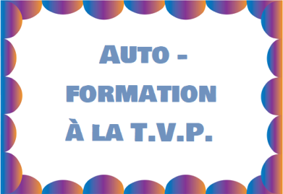

- Des modules d’auto-formation sont disponibles grâce aux ressources nationales et académiques régulièrement mises à jour :
- formation Magistère, https://magistere.education.fr/dgesco/course/view.php?id=1519, avec en particulier la publication des Vade-mecum thématiques
- portail Eduscol, https://eduscol.education.fr/cid133260/transformer-le-lycee-professionnel.html
- portail TVP académique, https://disciplines.ac-toulouse.fr/transformation-de-la-voie-professionnelle

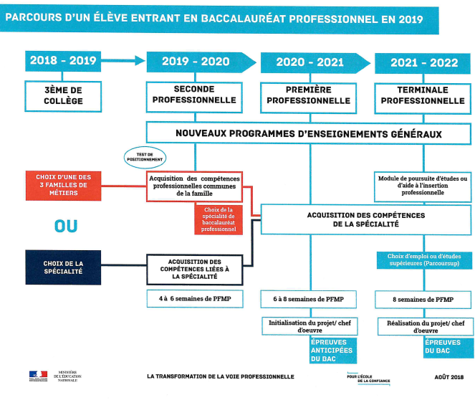

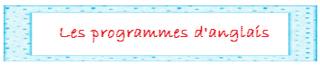
Liens vers les documents officiels :
Le CECRL: Texte de référence qui définit des niveaux de maîtrise d'une langue étrangère (de A1 à C2) en fonction de savoir-faire dans différents domaines de compétence et qui introduit la notion de « tâche », à relier à la théorie de l'approche actionnelle au sens de réalisation de quelque chose, d'accomplissement en termes d'actions. http://www.coe.int/T/DG4/Linguistic/Source/Framework_FR.pdf
Volume complémentaire du CECRL: https://rm.coe.int/cecr-volume-complementaire-avec-de-nouveaux-descripteurs/16807875d5
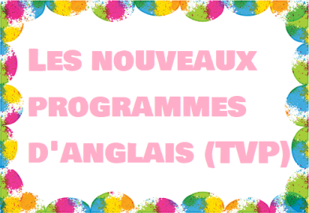

CAP :
Bulletin officiel spécial n° 5 du 11 avril 2019 :
https://cache.media.education.gouv.fr/file/SP5-MEN-11-4-2019/14/0/spe627_annexe_1105140.pdf
BAC PRO:
Bulletin officiel spécial n° 5 du 11 avril 2019 :
https://cache.media.education.gouv.fr/file/SP5-MEN-11-4-2019/14/0/spe627_annexe_1105140.pdf
PROPOSITIONS DU CONSEIL SUPERIEUR DES PROGRAMMES:
Propositions relatives aux épreuves d’examen en langues vivantes A et B, baccalauréat professionnel et classes préparatoires au CAP, voie professionnelle (Février 2019) :
https://cache.media.education.gouv.fr/file/CSP/48/0/Bac_pro_et_CAP_Langues_vivantes_Voie_professionnelle_1075480.pdf

